

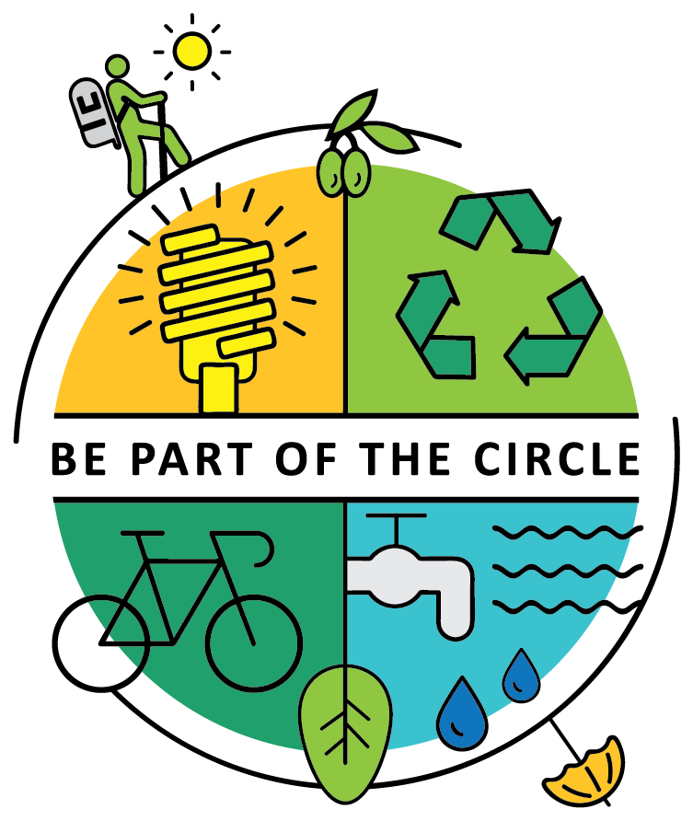********

Eje prioritario – Prioridad de inversión – Objetivo específico 3-1-1

Eje prioritario 3: Protección y promoción de las fuentes culturales y naturales del Mediterráneo

<https://interreg-med.eu/>

**Directrices de las herramientas de turismo circular**

Paquete de reproducción de INCIRCLE – Entregable 4.4.1

Paquete de trabajo 4 – Transferencia de conocimientos

Actividad 4.4. Establecer las bases para nuevas colaboraciones: reproducción de INCIRCLE en nuevas regiones MED

Socio responsable: Energy and Water Agency

Socios participantes: Sant’Anna School of Advanced Studies (SSSA)

Distribución (confidencial, pública, etc.)

Apoyo a zonas insulares y áreas de baja densidad de población en la transición hacia una economía más circular

**Índice**

Premisa 3

1. Marco de evaluación de INCIRCLE 4

1.1. Principales beneficiarios del modelo INCIRCLE.. 5

1.2. Los cuatro capitales y los cinco principios de la EC 6

1.3. Los tres niveles de análisis 8

2. Las herramientas de turismo circular 9

2.1. Categorías circulares 9

2.2. Las principales propiedades de las herramientas del turismo circular 12

3. Cómo emplear las herramientas de turismo circular 16

# Premisa

**El presente documento forma parte del paquete de reproducción de INCIRCLE (entregable 4.4.1)**

Este documento muestra **el resultado de las actividades realizadas en el Paquete de trabajo 3 - Actividad 3.3** «Fomentar la comparación y la evaluación comparativa: desarrollo de indicadores INCIRCLE para el turismo circular» en relación con el desarrollo de indicadores INCIRCLE para el turismo circular (Entregable 3.3.1). El objetivo del documento es proporcionar **una visión general sobre el conjunto de herramientas de turismo circular, desarrolladas por el Instituto de Administración de la Escuela de Estudios Avanzados - Pisa** (Laboratorio de Gestión de la Sostenibilidad, <https://www.santannapisa.it/en/institute/management/sustainability-management-sum> - SSSUP en el texto) **a fin de de apoyar la evaluación circular del sector turístico y brindar información útil para su transición hacia una oferta turística más sostenible y circular.**

Las herramientas de turismo circular son herramientas de gestión y seguimiento **para evaluar el impacto del turismo** tanto **en lo que se refiere al destino turístico** (Herramienta del destino de turismo circular) como **en el ámbito de la industria turística** (Herramienta de la industria de turismo circular) desde una perspectiva de economía circular (EC).

Las herramientas de turismo circular **se basan en los datos existentes recopilados** a través **del análisis de la literatura gris y científica**.

En cuanto al desarrollo del cuadro de indicadores de INCIRCLE para el turismo circular, el primer paso del análisis ha supuesto la definición del marco de investigación, que se inspira en el modelo de los cinco capitales e incluye la identificación de los actores turísticos y los principios de la economía circular. El segundo paso ha previsto el mapeo de indicadores de circularidad y sostenibilidad dentro del sector turístico y su categorización según el marco de medición INCIRCLE. Finalmente, los cuadros de indicadores de INCIRCLE CET-KPI elaborados se han convertido en herramientas de turismo circular a fin de facilitar aún más su uso (sencillos de usar, intuitivos y de implementación a mayor escala).

El documento ha sido elaborado a partir del informe ***Evaluación del turismo como un sector económico sostenible y circular. El modelo INCIRCLE***  (desarrollado como documento de apoyo para el Entregable 3.3.1) y se estructura de la siguiente forma:

* Un primer capítulo cuyo como objetivo es describir el marco de evaluación de INCIRCLE.
* Un segundo capítulo que se centra en la descripción de las herramientas de turismo circular desarrolladas (proceso de desarrollo y sus principales propiedades).
* Un tercer capítulo final que explica cómo utilizar correctamente las herramientas de EC de INCIRCLE desarrolladas.

# 1. Marco de evaluación de INCIRCLE

Se ha desarrollado un marco de evaluación específico para los objetivos del proyecto INCIRCLE.

El marco de evaluación INCIRCLE se basa en **cuatro capitales** (natural, social, construido y humano) y **en tres niveles** (nivel de destino turístico, nivel de industria turística y nivel de turismo en red compuesto por las interacciones que refuerzan la sostenibilidad y la circularidad entre un destino turístico y una industria turística) (véase la figura 1). Dicho marco incluye también **cinco principios del modelo de economía circular** (reducir, regenerar, repensar, innovar y revalorizar), que representan al mismo tiempo directrices sobre qué opciones, en todos los niveles, deben tomarse y los objetivos que debe perseguir el turismo circular y sostenible. Estos objetivos orientan la transición hacia un modelo de turismo circular y, desde esta perspectiva, constituyen un fuerte apoyo en términos de gestión estratégica de los destinos turísticos y la industria turística.

Dicho marco no contempla la colaboración como un principio independiente porque apoya la consecución de todos los principios turísticos de la EC, siendo transversal a estos. De hecho, la colaboración representa la densa red de interacciones que se hallan presentes entre un destino turístico y una industria turística que apoya la transición circular del sector turístico en su globalidad. Debe evaluarse reconstruyendo toda la red existente entre ambos niveles.

**Figura 1. Marco de evaluación INCIRCLE**

***Fuente: elaboración propia***

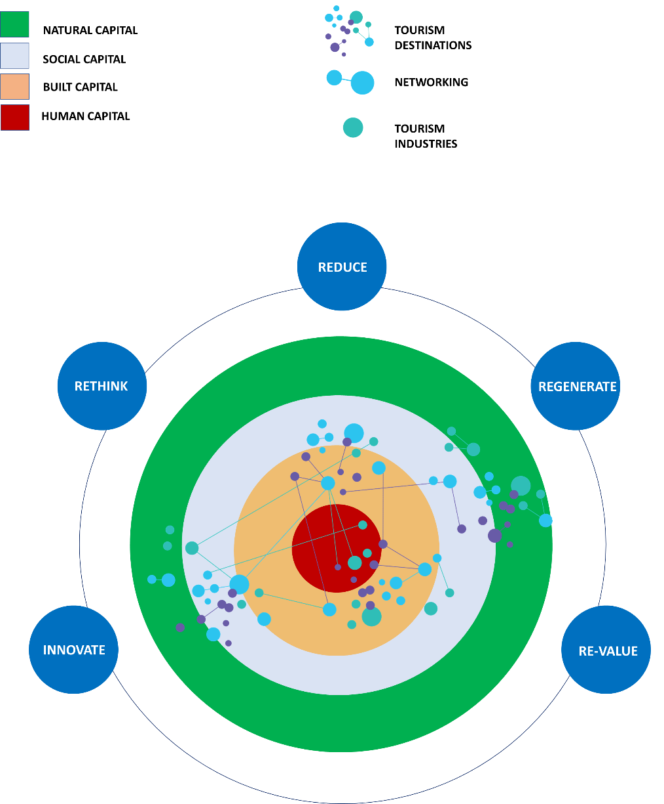

[Traducción de la figura

Capital natural Capital social Capital construido Capital humano

Destinos turísticos Turismo en redIndustrias turísticas

Reducir Regenerar Revalorizar Innovar Repensar]

En los siguientes apartados se analizarán en profundidad cada parte del marco INCIRCLE y las herramientas de turismo circular.

## 1.1. Principales beneficiarios del modelo INCIRCLE

Los principales beneficiarios del modelo INCIRCLE son los decisores de **los destinos turísticos** y **las organizaciones turísticas** que operan en el mismo destino (Tabla 1). Estos actores pueden influir directamente en la gestión sostenible y circular del turismo, contemplado como un sector económico, en el área considerada.

En cuanto al destino turístico, el modelo INCIRCLE se dirige a los gerentes de organizaciones que se encargan, de diferentes formas, de definir objetivos, directrices, estructuras de gobierno, incentivos, planes y programas. El modelo INCIRCLE orientado al destino turístico se refiere a quienes toman decisiones, e implementan acciones y proyectos que están directamente relacionados con la transición hacia un modelo de turismo sostenible y circular. Estas decisiones implican diferentes tipos de recursos en los cuatro capitales.

En cuanto a las industrias turísticas, el modelo INCIRCLE se dirige a los gerentes de negocios que generalmente toman decisiones que afectan a los diferentes flujos de recursos a través de estos capitales. Estos implantan directrices, estrategias, modelos de negocio, sistemas de gestión, campañas de comunicación, etc., orientadas a un modelo de turismo sostenible y circular.

Según los autores, el modelo INCIRCLE puede dirigirse a un amplio conjunto de beneficiarios secundarios que constituyen actores que operan en el destino turístico y que pueden adaptar sus propias estrategias y sistemas de gestión al enfoque INCIRCLE, de modo que así mejoran su propio rendimiento circular y, a la vez, apoyan el rendimiento circular del destino.

|  |
| --- |
| Tabla 1. Principales beneficiarios del modelo INCIRCLE |
| *Fuente: elaboración propia* | |

|  |
| --- |
| Beneficiarios del modelo INCIRCLE – Nivel de destino turístico |
| Gestión de destino: Administración pública general, estructura de gobierno (NACE 8411) |
| Instituciones de apoyo: ministerios de Turismo, de Comercio, de Transporte, de Cultura, del Interior, de Medio Ambiente, etc. |
| Organizaciones de promoción del comercio |
| Cámara de comercio |
| Ministerios e instituciones nacionales para la gestión de todos los activos |
| Beneficiarios del modelo INCIRCLE – Nivel de industria turística |
| Alojamientos (NACE 55.1): hoteles (pymes), hoteles de grandes cadenas, casas de verano, Airbnb, apartamentos, casas de huéspedes, hostales, turismo rural, etc. |
| *Campings* (NACE 55.3) |
| Servicios de restauración (NACE 56): restaurantes, restaurantes de hoteles, bares, *fast- foods*, etc. |
| Operadores turísticos y agencias de viajes (NACE 79) |

## 

## 1.2. Los cuatro capitales y los cinco principios de la EC

El modelo INCIRCLE se rige por cuatro **capitales circulares** turísticos diferentes (Figura 2) y, como acabamos de mencionar, por **cinco principios de economía** circular turística diferentes (Figura 3).

**Figura 2. Capitales circulares de la EC de INCIRCLE**

***Fuente: elaboración propia***

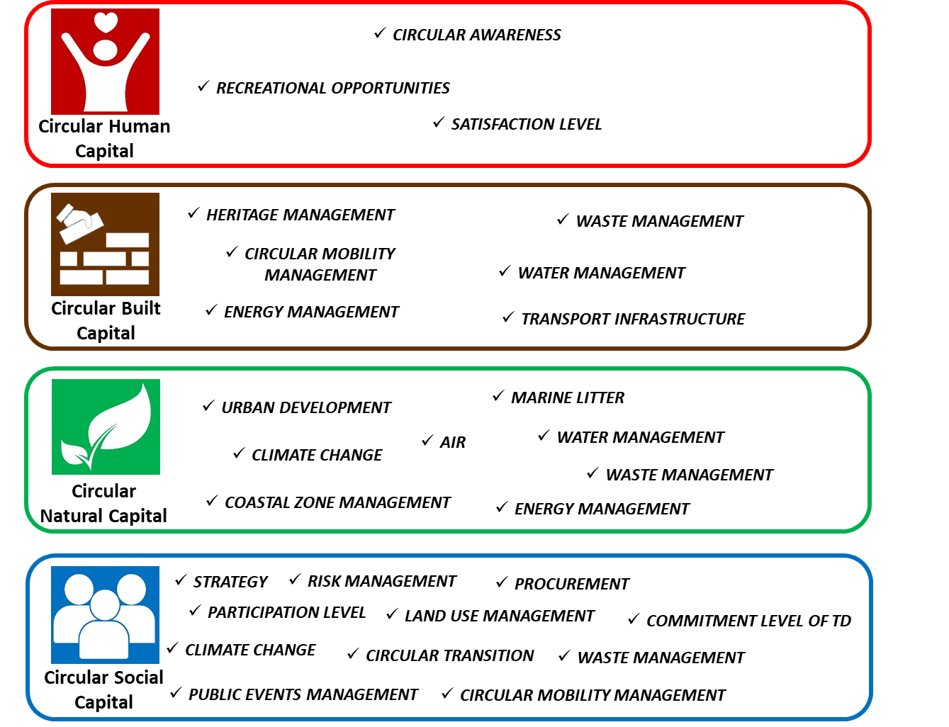

**[Traducción de la figura:**

**Capital humano circular** Concienciación circular Oportunidades recreativas Nivel de satisfacción

**Capital construido circular** Gestión del patrimonio Gestión de la movilidad circular Gestión de la energía Gestión de los residuos Gestión del agua Infraestructura de transporte

**Capital natural** **circular** Desarrollo urbano Cambio climático Gestión de la zona costera Aire Deshechos marinos Gestión del agua Gestión de residuos Gestión de la energía

**Capital social circular** Estrategia Gestión del riesgo Adquisiciones Nivel de participación Gestión del uso del suelo Nivel de compromiso de los destinos turísticos Cambio climático Transición circular Gestión de los residuos Gestión de eventos públicos Gestión de la movilidad circular]

**Figura 3. Principios de la EC de INCIRCLE**

***Fuente: elaboración propia***

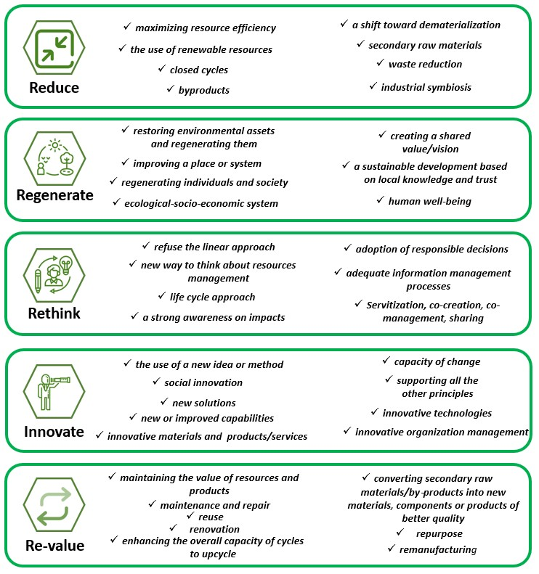

[Traducción de la figura:

**Reducir** Maximización de la eficiencia de los recursos Uso de fuentes renovables Ciclos cerrados Subproductos Cambio hacia la desmaterialización Materias primas secundarias Reducción de los residuos Simbiosis industrial

**Regenerar** Recuperación y regeneración de activos ambientales Mejora de un lugar o sistema Regeneración de individuos y la sociedad Sistema económico-social y ecológico Creación de una visión/valor compartido Desarrollo sostenible basado en la confianza y el conocimiento local Bienestar humano

**Repensar** Rechazo del enfoque lineal Nueva manera de pensar en la gestión de los recursos Enfoque del ciclo de vida Alta conciencia sobre los impactos Adopción de decisiones responsables Procesos de gestión de la información adecuados Servitización, cocreación, cogestión, compartición

**Innovar** Empleo de una nueva idea o método Innovación social Nuevas soluciones Capacidades nuevas o mejoradas Productos/servicios y materiales innovadores Capacidad para el cambio Apoyo a todos los demás principios Tecnologías innovadoras Gestión de la organización innovadora

**Revalorizar** Mantenimiento del valor de los recursos y de los productos Mantenimiento y reparación Reutilización Renovación Mejora de la capacidad global de suprarreciclaje de los ciclos Conversión de materias primas secundarias/productos secundarios en nuevos materiales, componentes o productos de mejor calidad Readaptación Remanufacturación]

## 1.3. Los tres niveles de análisis

|  |  |
| --- | --- |
|  | **NIVEL DE DESTINO TURÍSTICO:**   * Se refiere al destino turístico en el que operan los decisores y diferentes actores. * En este nivel, los decisores (por ejemplo, la Administración pública general, estructura de gobierno, ministerios) son actores que pueden tomar decisiones que afecten directamente a la sostenibilidad y la circularidad en el área considerada. * Los decisores a nivel de destino turístico interactúan con varios actores, como, por ejemplo, asociaciones comerciales, organizaciones implicadas en procesos críticos (es decir, gestión y servicios del agua, gestión y servicios de residuos, gestión y servicios de energía, gestión y servicios de movilidad, educación), etc. Estas interacciones afectan directamente a los cuatro capitales y conllevan varios *stocks* y flujos de recursos. Asimismo, influyen tanto directa como indirectamente en el rendimiento circular y sostenible del sector turístico en el área. |
|  | **NIVEL DE INDUSTRIA TURÍSTICA:**   * Está compuesto por diferentes tipos de industrias turísticas (por ejemplo, operadores turísticos, *campings*, alojamientos, restaurantes, etc.). * En este nivel, los decisores interactúan con otros decisores del nivel de destino turístico y con varias partes interesadas. Estas interacciones afectan directamente a los cuatro capitales y conllevan varios *stocks* y flujos de recursos. Asimismo, influyen tanto directa como indirectamente en el rendimiento circular y sostenible del sector turístico en el área. |
|  | **NIVEL DE TURISMO EN RED:**   * Representa la conexión entre todos los actores del sector turístico; por tanto, podría considerarse transversal a los niveles de la industria del turismo y del destino turístico. * Las redes desempeñan una función de adhesión en términos de sostenibilidad y circularidad. * Los decisores y los diversos actores constituyen nodos de la red. * Las decisiones que implican, entre otros, a los decisores afectan directamente a la circularidad de los destinos turísticos y de las industrias del turismo. * Las decisiones que implican solo a los actores afectan indirectamente a la circularidad de los destinos turísticos y de las industrias del turismo. * Las decisiones tomadas por los decisores y por los actores afectan directamente a los cuatro capitales, los *stocks* y los flujos de recursos. |

# 2. Las herramientas de turismo circular

Las herramientas de turismo circular, desarrolladas dentro de los objetivos del programa INCIRCLE MED, se han dirigido a dos tipos principales de beneficiarios:

1. **Decisores de destinos turísticos (DDT) – Herramienta de destino turístico**
2. **Decisores de industrias de turismo (DIT): alojamientos, restaurantes y servicios de alimentos y bebidas, *campings*, y operadores turísticos y agencias de viajes - 4 versiones diferentes – Herramienta circular de la industria turística**

En cuanto al **nivel de TURISMO EN RED**, no se había elaborado un cuadro de indicadores de INCIRCLE específico adecuado. No obstante, dentro de todas las herramientas de turismo circular desarrolladas, se han resaltado adecuadamente todos los indicadores relacionados con las acciones de creación de redes. Mediante la agregación de este subsistema de indicadores, se proporcionará una medida del rendimiento de la colaboración general que represente el estado y la calidad de las relaciones existentes tanto para los destinos turísticos como para las industrias del turismo.

|  |
| --- |
| **Proceso de elaboración**: (**1**) Se ha llevado a cabo una revisión de la literatura inicial para crear indicadores sostenibles y circulares desarrollados para el sector turístico en los últimos años. Gracias a esta acción, se ha confeccionado un número importante de indicadores de turismo sostenible y circular: aproximadamente 1.500 indicadores, que se han recogido adecuadamente en una base de datos en Excel. (**2**) Para desarrollar una primera versión de los cuadros de indicadores de CET-KPI dirigidos a los objetivos de INCIRCLE, todos los indicadores de turismo sostenible y circular elaborados se han categorizado sistemáticamente de acuerdo con el marco de cuatro capitales. (**3**) Sucesivamente, cuando ha sido necesario se han integrado CET-KPI adicionales, para que todos los aspectos circulares se describan en su totalidad. Esta última acción se ha llevado a cabo de acuerdo con la literatura sobre economía circular no referida estrictamente al sector turístico. (**4**) Como paso final de este proceso de elaboración, cada KPI ha sido etiquetado de acuerdo con los cinco principios de la EC del marco de la guía. Los cuadros de indicadores de INCIRCLE CET-KPI se han desarrollado en dos versiones: una relacionada con el nivel de DESTINO TURÍSTICO y otra que aborda el nivel de INDUSTRIA TURÍSTICA (**5**) Sucesivamente, se han realizado otras mejoras para ambas versiones: ambos cuadros de indicadores de INCIRCLE CET-KPI se han convertido en herramientas de turismo circular estructuradas en una serie de 50-60 preguntas, uno relacionado con el nivel de DESTINO TURÍSTICO (Herramienta de destino turístico circular) y otro que aborda el nivel de INDUSTRIA TURÍSTICA (Herramienta de industria turística circular). |

## 2.1. Categorías circulares

Cada herramienta de turismo circular analiza y evalúa una serie de áreas fundamentales de acción que deben gestionarse adecuadamente siguiendo los principios de circularidad si un destino turístico o una industria turística decide emprender una transición circular y sostenible. Dichas áreas de acción se muestran en las siguientes imágenes (Figura 3 y Figura 4), para la **Herramienta de destino turístico circular** y la **Herramienta de la industria del turismo circular** (industrias turísticas identificadas en el apartado 1.1: alojamientos, bares y restaurantes, operadores turísticos y *campings*) respectivamente. Estas áreas de acción se muestran como «**categorías circulares»** dentro de cada herramienta de turismo circular y se utilizan para identificar las diversas familias de indicadores/preguntas circulares y sostenibles que constituyen la propia herramienta.

Las categorías circulares constituyen solo una manera gráfica de agrupar indicadores pertenecientes a aspectos similares dentro de un capital, con el fin de hacer más fácil y comprensible de manera inmediata dónde hay que actuar.

La misma categoría puede aparecer en varios capitales cuando corresponda a diferentes aspectos que tienen que ver con ese capital. Por ejemplo, la categoría circular «gestión de residuos» se encuentra en tres capitales: capital construido (relacionado con las infraestructuras de tratamiento de residuos), capital natural (relacionado con la recogida selectiva de residuos sólidos municipales y el porcentaje de residuos reciclados y recuperados) y capital social (relacionado con programas/planes/campañas de prevención de residuos).

**Figura 3. CATEGORÍAS CIRCULARES al nivel de destino turístico**

***Fuente: elaboración propia***

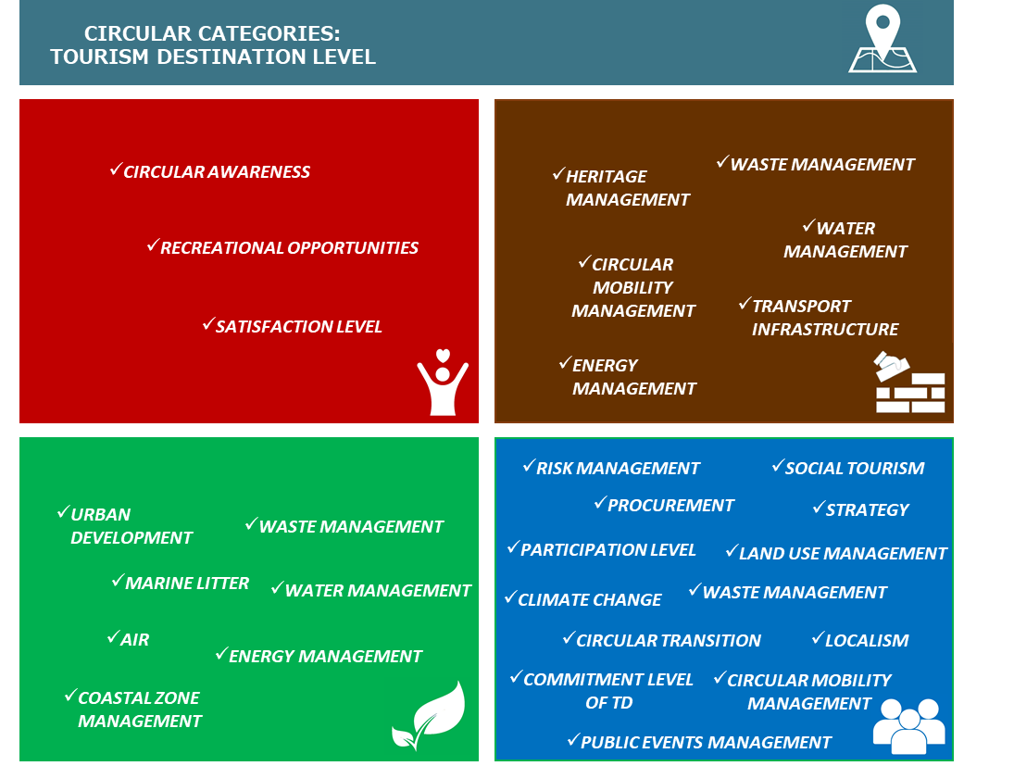

[Traducción de la figura:

CATEGORÍAS CIRCULARES: NIVEL DE DESTINO TURÍSTICO

—CONCIENCIA CIRCULAR —OPORTUNIDADES RECREATIVAS —NIVEL DE SATISFACCIÓN

—GESTIÓN DE LOS RESIDUOS —GESTIÓN DEL PATRIMONIO —GESTIÓN DEL AGUA —GESTIÓN DE LA MOVILIDAD CIRCULAR —INFRAESTRUCTURA DE TRANSPORTES —GESTIÓN DE LA ENERGÍA

—DESARROLLO URBANO —GESTIÓN DE LOS RESIDUOS —RESIDUOS MARINOS —GESTIÓN DEL AGUA —AIRE —GESTIÓN ENERGÉTICA —GESTIÓN DE LA ZONA COSTERA

—GESTIÓN DEL RIESGO —TURISMO SOCIAL —ADQUISICIONES —ESTRATEGIA —NIVEL DE PARTICIPACIÓN —GESTIÓN DEL USO DEL SUELO —CAMBIO CLIMÁTICO —GESTIÓN DE LOS RESIDUOS —TRANSICIÓN CIRCULAR —LOCALISMO —NIVEL DE COMPROMISO DE LOS DESTINOS TURÍSTICOS —GESTIÓN DE LA MOVILIDAD CIRCULAR —GESTIÓN DE LOS EVENTOS PÚBLICOS]

**Figura 4. CATEGORÍAS CIRCULARES al nivel de la industria turística**

***Fuente: elaboración propia***

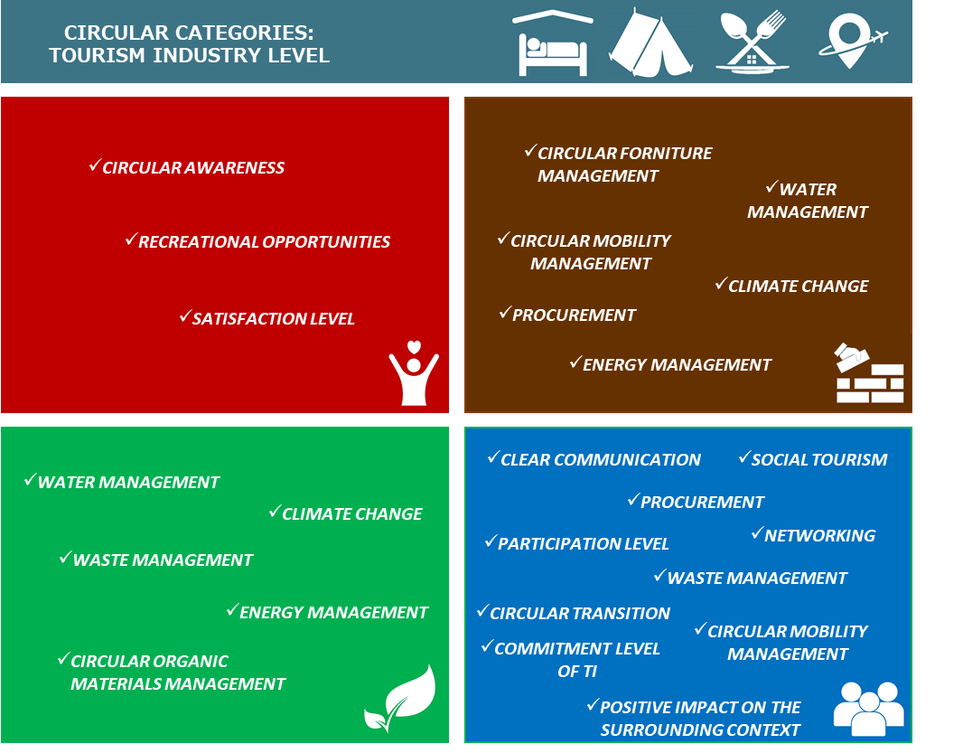

[Traducción de la **figura:**

**CATEGORÍAS CIRCULARES: NIVEL DE INDUSTRIA TURÍSTICA**

—CONCIENCIA CIRCULAR —OPORTUNIDADES RECREATIVAS —NIVEL DE SATISFACCIÓN

—GESTIÓN CIRCULAR DE MOBILIARIO —GESTIÓN DEL AGUA —GESTIÓN CIRCULAR DE LA MOVILIDAD—CAMBIO CLIMÁTICO —ADQUISICIONES —GESTIÓN DE LA ENERGÍA

—GESTIÓN DEL AGUA—CAMBIO CLIMÁTICO —GESTIÓN DE LOS RESIDUOS —GESTIÓN ENERGÉTICA —GESTIÓN CIRCULAR DE LOS MATERIALES ORGÁNICOS

—COMUNICACIÓN TRANSPARENTE —TURISMO SOCIAL —ADQUISICIONES —NIVEL DE PARTICIPACIÓN —TURISMO EN RED —GESTIÓN DE LOS RESIDUOS —TRANSICIÓN CIRCULAR —GESTIÓN CIRCULAR DE LA MOVILIDAD—NIVEL DE COMPROMISO DE LA INDUSTRIA TURÍSTICA —CONTEXTO CIRCUNDANTE]

## 2.2. Principales propiedades de las herramientas del turismo circular

Las herramientas del turismo circular (Herramienta de destino turístico circular y Herramienta de industria turística circular) se estructuran en 50-60 preguntas

|  |
| --- |
| Tres tipos de preguntas:   * Las que requieren datos cuantitativos puntuales. * Cuestiones normativas que se responden con «sí» o «no». * Preguntas de autoevaluación, mediante las cuales los encuestados dan a conocer sus opiniones e impresiones sobre aspectos específicos bajo un análisis en un rango de 1 a 5.   Cada tipo de pregunta ha sido ponderado:   * Los **indicadores cuantitativos**, representados por preguntas de datos puntuales, ponderan más, ya que la información proporcionada es mensurable. * Las **preguntas facilitadoras** (normativas y de autoevaluación), útiles de cara a la evaluación general, **ponderan menos**. * **Las preguntas no procedentes** se excluyen de la evaluación general.   Tras responder a estas preguntas, esta herramienta da como resultado:   * Un resultado del **rendimiento circular general** (expresado en porcentaje) del destino turístico/ industria turística. * Una **descripción general del turismo circular por capital***.* * Un **resultado general del rendimiento de la colaboración** (expresado en porcentaje). |

Todas las preguntas están relacionadas con los cinco principios de INCIRCLE y con los cuatro tipos de capital (cada pregunta está relacionada con un tipo de capital y un principio). En el caso de que una pregunta también esté relacionada con el nivel de TURISMO EN RED, este aspecto se destaca para reconstruir la densa red de interacciones entre los niveles de destino turístico e industria turística y ofrecer un resultado de rendimiento de la colaboración general. Sin embargo, para reconstruir y comprender mejor el estado del TURISMO EN RED dentro del territorio del destino turístico se aconseja emplear ambas herramientas de turismo circular.

La medición general del rendimiento del turismo circular se basa en un **promedio ponderado de indicadores**. El resultado es un número total que abarca toda la evaluación (véase la Figura 5). Este resultado muestra también hasta qué punto **se han integrado los cinco principios de la EC en las acciones de destino turístico/industria turística**. Estos dos aspectos se encuentran inseparablemente interconectados. De hecho, un mayor nivel de integración de los principios de la EC solo puede lograrse y demostrarse mediante una mejora generalizada en el rendimiento circular global.

**Figura 5 Herramientas de turismo circular para el rendimiento global**

***Fuente: elaboración propia***

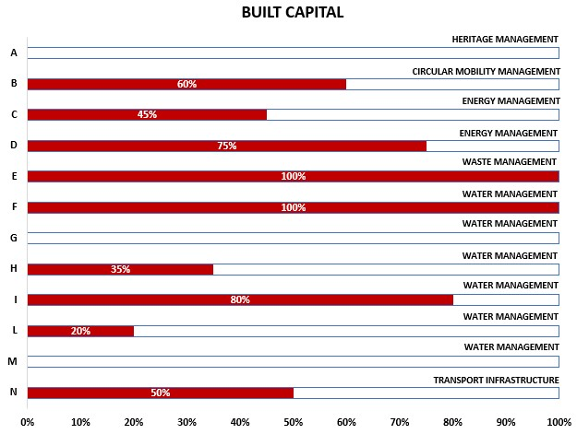

El siguiente gráfico de barras (Figura 6) nos ofrece una visión general del turismo circular por capital y muestra cada resultado de KPI (indicadores clave de rendimiento) correspondiente (expresado en porcentaje). La categoría circular se presenta junto a cada resultado a fin de indicar claramente dónde es actuar.

[Traducción de la figura:

GESTIÓN DEL PATRIMONIO

GESTIÓN CIRCULAR DE LA MOVILIDAD

GESTIÓN DE LA ENERGÍA

GESTIÓN DE LA ENERGÍA

GESTIÓN DE LOS RESIDUOS

GESTIÓN DEL AGUA

GESTIÓN DEL AGUA

GESTIÓN DEL AGUA

GESTIÓN DEL AGUA

GESTIÓN DEL AGUA

GESTIÓN DEL AGUA

INFRAESTRUCTURA DE TRANSPORTE]

**Figura 6 Resultado de las herramientas de turismo circular por capital**

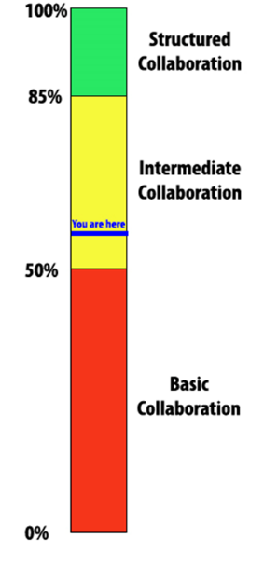***Fuente: elaboración propia***

[Traducción de la figura:

Colaboración estructurada Colaboración intermedia Colaboración básica]

El rendimiento de la colaboración global se basa en un **promedio ponderado** de una serie de indicadores **relacionados con acciones de trabajo en red y debidamente destacados en las herramientas**. El resultado se expresa como una **escala no lineal** a fin de describir mejor las dificultades para lograr un nivel de colaboración más estructurado y complejo en el sector turístico (véase la Figura 7).

**Figura 7** **Resultado de las herramientas de turismo circular para el rendimiento de la colaboración**

***Fuente: elaboración propia***

Las herramientas de turismo circular (Herramienta de destino turístico circular y Herramienta de industria turística circular) proporcionan tres posibles resultados para la medición general del rendimiento del turismo circular (también por capital y por principio). Las siguientes definiciones del nivel de colaboración se aplican al rendimiento del destino turístico, así como al rendimiento de las industrias turísticas.

**Interés por la EC:** rango entre el 0 % y el 33 %.

* «Grado de interés inicial», entre el 0 % y el 17 %.  *«Grado de interés inicial» por la EC significa que el destino turístico está empezando a tomar conciencia del papel crucial de la economía circular en el turismo y la transición hacia la sostenibilidad y la circularidad que el sector del turismo debe realizar para preservar y regenerar los recursos naturales. En este grado de interés, el destino turístico puede haber implementado algunas acciones de circularidad concretas, pero sin llegar a comprender del todo las potencialidades de la economía circular, tanto desde el punto de vista medioambiental como del desarrollo económico. Los principios de la EC apenas se han implementado.*
* «Alto grado de interés», entre el 17 % y el 33 %: «*Alto grado de interés» por la EC significa que el destino turístico está empezando a desarrollar una primera estrategia embrionaria para implementar soluciones circulares. El destino turístico ha empezado a implementar algunas acciones de circularidad más estructurales, pero aún muestra una comprensión limitada de las potencialidades de la economía circular, tanto desde el punto de vista medioambiental como del desarrollo económico. En la mayoría de los casos, el insumo para experimentar nuevas soluciones, desarrollar una estrategia sobre cuestiones circulares o emprender ciertas acciones de circularidad procede de entidades públicas externas (por ejemplo, del ámbito nacional en el caso de un municipio o una región y del ámbito europeo en el caso de un Estado). Los principios de la EC se han implementado escasamente.*

**Pro-activo sobre la EC:** rango entre el 33 % y el 67 %.

* «Grado de proactivo inicial», entre el 33% y el 50%: *«Proactivo inicial» significa que el destino turístico está empezando a implantar un proceso de circularidad más estructurado al menos a corto plazo y es consciente del papel de la economía circular en el sector turístico como palanca para el desarrollo económico y para la restauración y regeneración medioambiental. El destino turístico ha implementado algunas acciones de circularidad con un conocimiento pleno de las oportunidades que pueden surgir de las mismas, tanto desde el punto de vista medioambiental como del desarrollo económico. El destino turístico está empezando a adoptar un comportamiento proactivo hacia la circularidad, mientras que se ha desarrollado una red en la que participan los diferentes actores. Los principios de la EC empiezan a estar suficientemente implementados.*
* «Grado de proactivo avanzado», entre el 50 % y el 67 %. «*Proactivo avanzado» significa que el destino turístico ha emprendido un proceso de desarrollo circular muy estructurado y que es totalmente consciente del papel de la economía circular en el sector turístico como palanca para el desarrollo económico y la recuperación y regeneración medioambiental. El destino turístico ha implementado un gran número de acciones de circularidad con pleno conocimiento de las oportunidades que pueden surgir de las mismas, tanto desde el punto de vista medioambiental como del desarrollo económico. Estas acciones de circularidad no constituyen iniciativas independientes, sino que derivan de una clara estrategia estructurada o de un proceso de toma de decisiones a medio o largo plazo. Dicho proceso contempla e implica a varios actores para mejorar la colaboración de forma bidireccional, así como para crear una red participativa de actores a fin de maximizar la capacidad de dar siempre con nuevas soluciones o poner en práctica nuevas ideas. El destino turístico muestra un comportamiento proactivo hacia la circularidad y avanza primero para promover iniciativas circulares. Los principios de la EC se han incorporado de forma intermedia.*

**Circular:** rango entre el 67 % y el 100 %.

* «Grado de circular inicial», entre el 67 % y el 83 %. *«Circular inicial» significa que el destino turístico se está convirtiendo en un auténtico líder de la circularidad y la sostenibilidad. Todas las estrategias de turismo circular empiezan a realizarse mediante un proceso participativo. Asimismo, se detectan objetivos claros y mensurables sostenibles/circulares a alcanzar y se adoptan sistemas de control dirigidos a supervisar el estado actual de un gran número de cuestiones circulares/sostenibles. «Circular inicial» significa que el destino turístico cada vez se muestra más seguro en su papel de liderazgo en la promoción de la transición circular y sostenible del sector turístico. Los principios de la EC se han integrado considerablemente.*
* «Grado de circular avanzado», entre el 83 % y el 100 %: *«Circular avanzado» significa que el destino turístico es un auténtico líder de la circularidad y la sostenibilidad. Todas las estrategias se llevan a cabo mediante procesos participativos e incorporan cuestiones relacionadas con la sostenibilidad y la circularidad. El destino turístico (y la industria turística) contempla el desarrollo circular y sostenible a largo plazo, de modo que tiene establecida una planificación con objetivos circulares y sostenibles claros y mensurables a alcanzar. El destino turístico (y la industria turística) es plenamente consciente de la importancia de autoevaluarse y de realizar el seguimiento del progreso. Por las razones antes mencionadas, posee todos los datos necesarios para monitorizar con los instrumentos adecuados el estado actual del nivel de consecución a fin de identificar en todo momento áreas de mejora. El destino turístico (y la industria turística) posee un conocimiento más profundo de las ventajas competitivas que pueden derivarse de la circularidad y la sostenibilidad y juega un papel de liderazgo en la promoción de ideas siempre novedosas. Los principios de la EC se han integrado completamente.*

Las herramientas de turismo circular (Herramienta de destino turístico circular y Herramienta de la industria turística circular) arrojan tres resultados posibles para la medición del rendimiento de la colaboración general. Las siguientes definiciones del nivel de colaboración se aplican al rendimiento de los destinos turísticos. Asimismo, las industrias turísticas tendrán sus propias definiciones siguiendo la misma lógica.

**Nivel de colaboración básico:** rango entre 0 % y 50 %.

* *«Nivel de colaboración básico» significa que el destino turístico está comenzando a «construir» una red de colaboración con todos los demás actores ​​(por ejemplo, industrias turísticas, comunidades, turistas, proveedores de servicios, etc.) y a involucrarlos en su propio proceso de toma de decisiones para desarrollar nuevas estrategias/nuevos planes y una estrategia circular/sostenible compartida. Para crear un itinerario común y una visión compartida hacia la circularidad y la sostenibilidad teniendo en cuenta la opinión de otros niveles turísticos, representa un punto de partida fundamental. Al comienzo de este proceso participativo, el objetivo común consiste principalmente en reducir el impacto ambiental general del propio destino turístico abordando la gestión de residuos de una forma más adecuada y no tanto en fortalecer el* know-how *en materia de sostenibilidad y circularidad. Desarrollar una infraestructura física adecuada capaz de sostener un sistema integrado de gestión de energía, agua, residuos y materias primas constituye otro elemento importante: garantizar un acceso adecuado a recursos esenciales básicos; de hecho, es una condición indispensable para establecer una red de colaboración. Sin esto último, no puede lograrse ningún tipo de colaboración.*

**Nivel de colaboración intermedio:** grado entre 50 % y 85 %.

* *«Nivel de colaboración intermedio» significa que todos los actores (por ejemplo, industrias turísticas, comunidades, turistas, proveedores de servicios, etc.) junto con el propio destino turístico colaboran para gestionar proactivamente todos los riesgos potenciales (como desastres naturales, terrorismo, salud, agotamiento de recursos y otros relacionados con la ubicación, incluida la presión estacional turística, entre otros) a los que podrían estar expuestos. Se han adoptado planes de gestión de riesgos comunes para apoyar un destino turístico más resiliente, incluyendo la gestión preventiva basada en el riesgo para el abastecimiento/suministro de agua potable. Convertirse en un destino turístico proactivo constituye el principal objetivo de este nivel de colaboración. Los «destinos turísticos colaborativos intermedios» han implementado varias acciones: la infraestructura física se innova constantemente y se considera de manera consciente como un elemento que facilita la creación de un itinerario circular y sostenible; se apoya continuamente un turismo social inclusivo para garantizar el acceso adecuado a todas las personas independientemente de su condición económica, física o de otro tipo; incrementar el conocimiento de todos los actores del turismo se ha convertido en un elemento indispensable para hallar nuevas oportunidades de mejora circular y sostenible; y la economía local y el turismo de proximidad se protegen y se apoyan constantemente.*

**Nivel de colaboración estructurado:** grado entre 85 % y 100 %.

* *«Nivel de colaboración estructurada» significa que se ha desarrollado una sólida red de turismo colaborativa: los canales de comunicación entre todos los actores del turismo son bidireccionales y cualquier mejora puede producirse u originarse en todos los niveles de turismo. Los «destinos turísticos colaborativos estructurados» fomentan y apoyan la colaboración entre todos los actores turísticos (directos, como industrias turísticas, proveedores de servicios de movilidad, etc., e indirectos, como proveedores de alimentos y bebidas, proveedores de muebles, empresas de gestión de residuos, suministradores de servicios de agua, etc.) mediante la organización continua de acciones de apoyo y la provisión de varios tipos de incentivos (como ahorro de IVA, reducción de impuestos, financiaciones públicas directas; publicidad y difusión específica en las webs de destinos turísticos). Las redes de colaboración estructurada apoyan la transición de todas las empresas turísticas hacia la adopción de tecnologías/soluciones innovadoras más circulares y sostenibles. Este tipo de red anima a los turistas a convertirse ellos mismos en parte activa de la transición del destino turístico.*

# 3. Cómo emplear las herramientas de turismo circular

Las herramientas de turismo circular, desarrolladas dentro de los objetivos del programa INCIRCLE MED, se han dirigido a dos categorías principales de beneficiarios:

**1. Decisores de los destinos turísticos (DDT) - Herramienta de destinos turísticos circulares.**

**2. Decisores de las industrias turísticas (DIT): alojamiento, restaurantes y servicios de alimentos y bebidas, *campings* y operadores turísticos y agencias de viajes - 4 versiones diferentes - Herramienta de la industria turística circular.**

Como hemos descrito, en cada herramienta de turismo circular cada pregunta corresponde a uno de los cuatro capitales (humano, social, natural y construido) y a uno de los cinco principios de la EC (reducir, regenerar, repensar, innovar y revalorizar).

Además, cada pregunta se plantea de acuerdo con una serie de aspectos fundamentales previstos a fin de identificar fácilmente las categorías de acciones a emprender para apoyar una transición circular dentro del sector turístico.

Dichas herramientas se pueden utilizar en función de varios enfoques, ya que el modelo teórico subyacente se basa en variables clave heterogéneas: capitales, principios de la EC, aspectos fundamentales, niveles de análisis. Básicamente, **estas herramientas constituyen medios capaces de ayudar a los decisores del nivel de destinos turísticos y de la industria turística a realizar la transición hacia el turismo circular**.

Para utilizar las herramientas de turismo circular, los decisores de los destinos turísticos y las industrias turísticas deben seguir los siguientes pasos:

1. **Seleccionar la versión adecuada de las herramientas de turismo circular**. En el caso de un destino turístico, los usuarios seleccionarán y abrirán la herramienta de destino turístico circular. En el caso de una industria turística, los usuarios seleccionarán y abrirán la versión correspondiente de la Herramienta de la industria de turismo circular, entre las cuatro versiones disponibles (alojamientos, restaurantes y servicios de alimentos y bebidas, *campings* y operadores turísticos) relacionadas con la actividad realizada; por ejemplo, si se trata de un decisor de un hotel, la versión que debe escoger de la Herramienta de la industria del turismo circular es la de alojamiento.
2. **Recopilar datos en función de las preguntas**. Los usuarios recopilarán todos los datos necesarios para calcular los indicadores/preguntas simples presentes en las herramientas de turismo circular. Los autores proponen recopilar los datos más recientes disponibles (como, por ejemplo, del año pasado) para reunir los indicadores y, si es preciso, utilizar una lista de verificación para realizar esta actividad. Además, en el caso de la herramienta de destino turístico circular, los autores proponen implicar a diferentes departamentos/instituciones para recopilar la información adecuada con el fin de evaluar dicho nivel de circularidad.
3. **Evaluar el estado actual de circularidad**. Gracias a la actividad de recogida de datos, así como a la escala porcentual en la que se expresa cada indicador, los usuarios pueden hacerse una idea de su situación real en relación con la circularidad, incorporando los datos recogidos dentro de las herramientas de turismo circular seleccionadas en el punto 1. Los usuarios pueden obtener resultados de circularidad globales en términos porcentuales relacionados con cada principio de la EC y con cada aspecto del capital, e incluso un resultado agregado que represente el rendimiento circular global del destino turístico o de la industria turística. De esta forma, los decisores podrán definir el estado actual del turismo circular, identificando ámbitos fundamentales (que podrían constituir incluso un principio o un aspecto del capital) y desarrollar una estrategia adecuada, así como acciones eficaces a emprender.

La unidad de análisis puede representarse por el **destino turístico, que pertenece al nivel DESTINO TURÍSTICO, o por la industria turística, que pertenece al nivel INDUSTRIA TURÍSTICA**, teniendo en cuenta las tres unidades de análisis (destino turístico, turismo en red e industria turística) del Modelo INCIRCLE. **Para evaluar el nivel de TURISMO EN RED en su totalidad**, se recomienda que los decisores en el nivel de destino turístico también empleen las herramientas de la industria del turismo circular específicamente desarrolladas para evaluar íntegramente este último nivel.

Para concluir, este tipo de evaluación:

* **Apoya al destino y a la industria turísticos en su transición hacia una oferta turística más sostenible y circular.**
* **Pone en relieve los límites y las potencialidades de la actual gestión del turismo circular**, de modo que ayuda a identificar las áreas que deben mantenerse bajo control y aquellas que requieren mejoras, dentro de un destino turístico o una industria turística específica.
* Gracias a su potencial reproductibilidad a lo largo del tiempo, **permite realizar el seguimiento de los avances producidos en el rendimiento del turismo circular** relacionado con un destino turístico o una industria turística en particular (una referencia temporal) y sus **resultados pueden comunicarse fácilmente** a todos los actores vinculados con el destino y la industria turísticos.
* **Sirve como base a los decisores de un destino turístico o una industria turística en particular para que desarrollen estrategias de turismo circular concretas**, involucrando a toda la red de actores vinculados con el turismo.

|  |
| --- |
| **NOTAS:**  **Sin dejar de lado los pilares del modelo (capitales, niveles de análisis y principios de la EC), el cálculo de rendimiento presentado en este documento constituye la versión actualizada y perfeccionada tras la evaluación realizada en los primeros 10 territorios socios del proyecto INCIRCLE (Paquete de Trabajo 3 del proyecto INCIRCLE).**  La Herramienta de destino turístico circular y la Herramienta de la industria turística circular (4 versiones) se colgarán en la Plataforma de Conocimiento INCIRCLE (https://incircle-kp.eu/). **Los 6 territorios que reproducirán el Proyecto encontrarán las versiones actualizadas y perfeccionadas de todas las herramientas de turismo circular en la Plataforma de Conocimiento INCIRCLE.** Sin embargo, la compilación para estos 6 territorios se llevará a cabo **en modo asistido** con los investigadores de SSSUP.  **En el paquete de reproducción se ha desarrollado una versión de plantilla del informe de evaluación circular a fin de ayudar al usuario a presentar y debatir los resultados obtenidos. Este último se refiere a la Herramienta de destino turístico circular (véase el *Modelo de informe de evaluación circular - versión destino turístico*).**  A fin de ayudar a identificar las acciones y estrategias de mejora de la EC oportunas, se han elaborado **conjuntos de datos específicos, que contienen una serie de mejores prácticas de turismo circular** a adoptar, tanto para los destinos turísticos como para la industria turística, y se colgarán en la plataforma de conocimiento INCIRCLE. Una vez que se haya llevado a cabo la evaluación circular para el territorio socio (industria turística), los compiladores podrán utilizar estos conjuntos de datos para ayudar a identificar las acciones específicas a adoptar, capaces de mejorar su rendimiento circular en función de las áreas deseadas. |